KP, IF 5
HC, Jg7, UV IV

Tropischer Regenwald

Kompetenzerwartungen:
Die Schülerinnen und Schüler:
- unterscheiden die verschiedenen Landschaftszonen und benennen deren zentrale Merkmale (Jahreszeiten, Klima, Vegetation) (konkretisierte SK),
- beschreiben das Ökosystem „Tropischer Regenwald“ sowie die zerstörerischen Auswirkungen großflächiger Rodungen und erklären an Beispielen die Möglichkeiten einer angepassten und nachhaltigen Raumnutzung (konkretisierte SK),
- analysieren und interpretieren Texte sowie Karten, Grafiken, Statistiken, Schaubilder, (Klima-) Diagramme, WebGIS, Bilder, Karikaturen und Filme unter vorgegebener Fragestellung (MK 3).

Hinweise zum Umgang mit dem Material:
Die Skizzen verdeutlichen typische Merkmale des Tropischen Regenwaldes und des heimischen Laubwaldes.

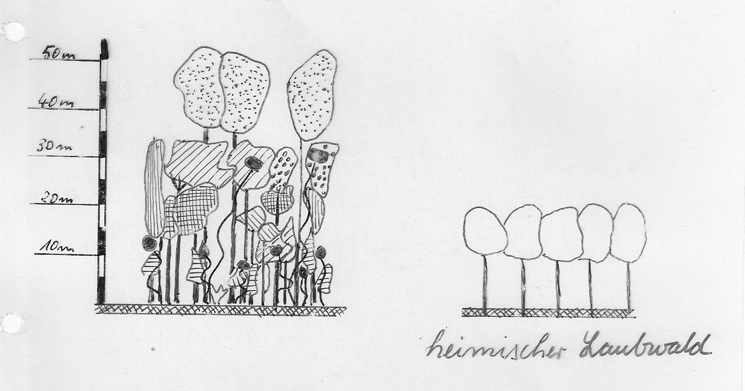

Aufgabe:
Vergleiche die beiden Skizzen und notiere in einer Tabelle in Stichworten Merkmale des Tropischen Regenwaldes und des heimischen Laubwaldes.

